Ciencias Naturales - Biología 1º medio / Unidad 3 / OA6 / Actividad 1
- Ciclo del carbono

- Las y los estudiantes, con sus conocimientos, contestan preguntas como: ¿De dónde viene la materia con la cual están hechos los seres vivos? ¿Qué procesos se relacionan con la obtención de dicha materia?
- Luego, observan el siguiente esquema del ciclo del carbono y responden las preguntas que se presentan a continuación.

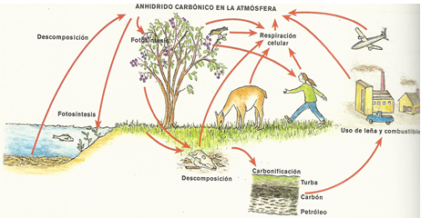
  - ¿Por qué es importante el carbono para los seres vivos?
  - ¿Cómo incorporan el carbono a su organismo los seres vivos no productores?
  - ¿Dónde se puede encontrar carbono en la Tierra?
  - ¿Qué relación existe entre el ciclo del carbono y el reciclaje de materia orgánica?
  - ¿Qué consecuencias para la vida podrían acarrear variaciones en el ciclo del carbono?
- Basándose en sus observaciones y respuestas, discuten las siguientes afirmaciones:
  - La materia es reciclada por los organismos vivos del ecosistema.

  - La energía no puede ser reciclada y finalmente se dispersa al espacio en forma de energía calórica.
  - Todo el material del universo está compuesto de partículas muy pequeñas.
            - Formulan predicciones en relación con los primeros organismos que se verían afectados negativamente si el dióxido de carbono desapareciera de la atmósfera, la hidrósfera y la litósfera.
            - Identifican en el esquema posibles fuentes de alteración en el flujo del ciclo. Argumentan sus respuestas.
            - Con el apoyo de su profesora o profesor, el o la estudiante asocia el incremento del CO₂ en la atmósfera con la actividad industrial con el cambio climático que está actualmente afectando a todo el planeta.

Esta actividad puede relacionarse con el OA 18 de 1° medio del eje de Química mediante la siguiente actividad:
Consideran la ley de conservación de la materia en el análisis de las posibles alteraciones del ciclo del carbono.

